牙及牙槽外科/神经关节/唇腭裂专题
鸿儒
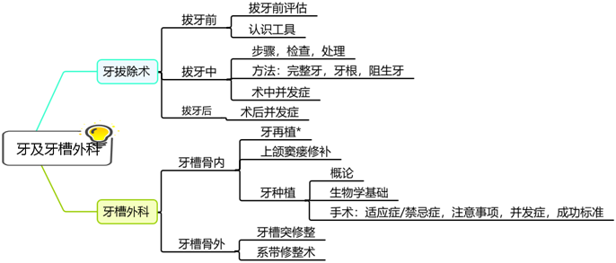
1.男，26岁。诊断为右侧舌下腺囊肿，拟在全麻下手术治疗。需暂缓手术的指征是
A.淋巴细胞比例为30%
B.乙肝表面抗原阳性
C.血小板20×10⁹/L
D.血红蛋白98g/L
E.白细胞5×10⁹/L

2.血友病患者必须拔牙时，首要的处理原则是（ ）
A.拔牙创内填塞止血材料
B.注射止血药
C.麻药中多量副肾素
D.操作轻柔，减少创伤，缝合拔牙创
E.术前术后多次输新鲜血

3.患者，25岁。初孕，妊娠第8周出现牙痛。检查：右下6牙体破坏大，需拔除，消炎后拔除的时间应为
A.1周内
B.1周后
C.2周后
D.4周后
E.8周后

4.下列选项中不属于拔牙适应证的是
A.滞留的乳牙影响恒牙正常萌出者
B.因颌骨骨折或牙槽骨所累及的牙
C.引起虹膜睫状体炎的病灶牙
D.引起视网膜炎的病灶牙
E.成人牙列中的乳牙，下方无恒牙，乳牙无松动且有功能者

5.患者男，30岁，曲面断层显示38近中低位阻生，牙冠大部分被软组织覆盖，应该如何做口内切口
A.远中舌侧切口
B.远中舌侧及近中颊侧切口
C.远中颊侧及近中舌侧切口
D.远中颊侧及近中颊侧切口
E.舌侧切口

6.下列不属于下颌第三磨牙阻生分类方法的是
A.根据牙与下颌升支及第二磨牙的关系
B.根据牙在骨内的深度
C.根据牙龈覆盖阻生齿的程度
D.根据阻生第三磨牙的长轴与第二磨牙的长轴关系
E.可根据牙在正常牙列中线的位置

7.如果确定腭根已入上颌窦，经去除牙槽间隔后扩大牙槽窝将其冲出，此时上颌窦底黏膜破裂约7mm，此时应
A.立即行上颌窦瘘修补术
B.牙槽窝填塞有碘仿纱条
C.可不给予处理
D.给予抗生素，延期行上颌窦瘘修补术
E.术后牙槽窝内放置碘仿海绵

8.下列不属于因操作不当引起断根的原因是
A.钳喙安放时位置不正确
B.拔牙钳选择不当
C.牙冠有广泛破坏
D.拔牙时用力方向错误
E.拔牙时误使用旋转力

（1～3 ）题共用备选答案
9.A.15分钟 B.1小时 C.24小时
D.2天 E.3～4天
（1）拔牙创血块开始机化的时间
（2）拔牙后血块形成的时间
（3）拔牙后牙龈上皮向血块表面生长的时间

10.对拔牙创愈合过程的正确描述是
A.20天骨组织替代肉芽组织
B.30~45分钟拨牙创血凝块形成
C.90天后成熟的骨组织逐渐替代纤维样骨组织
D.14天血块被肉芽组织取代
E.30~40天牙槽窝完全被纤维样骨组织替代

11.女性，56岁，拔除右上后牙后伤口愈合良好，无明显炎症。半个月后常感伤口疼痛不适，尤其触碰伤口颊侧时有明显疼痛，X线片无异常，常见的原因是（ ）
A.伤口内有残根
B.伤口内有肉芽
C.干槽症
D.骨尖
E.神经损伤

12.使用拔牙钳拔牙的过程中可以摇动、扭转和牵引三种力量，下列描述正确的是（ ）
A.拔除上颌第一磨牙时可以使用扭转力量，然后牵引拔出
B.拔除上颌第一前磨牙时可以使用扭转力
C.拔除上颌前牙时可以使用扭转力
D.为了尽快拔除患牙，使用摇动力时，摇动的幅度要大，以便尽快扩大牙槽窝
E.牵引力应与摇动和扭转结合使用，向阻力较大的方向进行

（1~3）题共用题干
13.男性，33岁，左上6残冠，根尖病变。拔除过程中，远中颊根折断，取根时，牙根突然消失，捏鼻鼓气时拔牙窝内有气体溢出。
（1）此时行X线检查首选的投照方法是（ ）
A.头颅正位片
B.上颌侧位体层（磨牙列层）
C.头颅侧位片
D.全口曲面断层
E.华特位片

（2）如X线片显示患者为低位上颌窦，移位的牙根已进入上颌窦，但仍位于拔牙窝附近，此时最佳处理方法是（ ）
A.刮匙搔刮取根
B.观察
C.从穿孔处冲洗吸出断根
D.上颌窦根治术
E.于穿孔处开窗取根

（3）如牙根取出后局部遗留较大的口腔上颌窦瘘，正确的处理方法是（ ）
A.使血块充满拔牙窝
B.局部开放引流Ⅱ期修复
C.上颌窦瘘修补术
D.填塞明胶海绵
E.填塞碘仿纱条

14.男，37岁。右侧上颌第一磨牙根管治疗后劈裂，拔牙过程中牙冠碎裂至龈下，牙根与周围骨质粘连。此时拔除残根应首选
A.牙挺取根
B.牙钳拔除
C.涡轮钻拔除
D.翻瓣去骨拔除
E.分根后拔除

15.下列对术中断根的描述正确的是（ ）
A.钳喙夹持牙冠过紧
B.根尖牙周膜、牙槽骨吸收致骨壁支撑力减弱所致
C.原则上体质甚弱断根可延期拔出
D.遗留牙窝内较久，在根周和牙槽突骨壁间多有慢性炎症
E.以上均正确

（1~4）题共用题干
16.男性，30岁。右下智牙近中位阻生，反复发生冠周炎，现无明显症状要求拔除。右下第二磨牙远中探诊可疑龋坏。
（1）在拔除右下智牙前进行的检查内容中最重要的是
A.右下智牙冠周的牙龈有无炎症
B.右下智牙和第二磨牙的龋坏程度，有无叩痛
C.拍摄右下智牙X线片进行阻力分析
D.检查患者开口度及关节情况
E.询问患者有无麻醉药物过敏

（2）用劈开法拔牙，但因牙冠龋坏未成功且患牙出现松动此时应该
A.继续再劈
B.改用挺出法
C.切开去骨
D.改用涡轮钻截去近中冠
E.延期拔除患牙

（3）出现拔除右下阻生智牙3天后，拔牙窝出现持续性疼痛并向耳颞部放散，检查见拔牙窝内空虚相应的治疗应为
A.彻底清创后碘仿纱条填塞隔离刺激
B.口服或肌注抗生素防止感染扩散
C.拍摄X线片观察右下第二磨牙能否保留，必要时拔除
D.探查右下智牙舌侧骨板必要时将之摘除
E.局部理疗缓解症状

（4）如患者拔除右下智牙后3天出现疼痛加重，吞咽痛、开口困难、发热，口内检查见右下智牙舌侧黏膜充血、肿胀、压痛明显，最可能的原因为
A.术后反应
B.咽颊前间隙感染
C.干槽症
D.舌侧血肿
E.舌侧骨板骨折

17.一患者因下颌第一磨牙断根常规难以拔除，故行翻瓣去骨法将断根去除，术后组织瓣近中缝合处出现塌陷、伤口裂开、愈合延迟。最可能的原因是（ ）
A.手术创伤较大，伤口恢复较慢
B.瓣底窄、游离端宽
C.创口张力过大
D.瓣设计的过大
E.瓣下无骨组织支撑

18.男，24岁。左下颌智齿拔除后3小时，仍出血不止，否认既往全身疾病史。可能的出血原因不包括
A.牙龈撕裂
B.牙槽骨骨折
C.拔牙创感染后出血
D.损伤下牙槽血管
E.患者自行漱口，血块脱落

关节专题

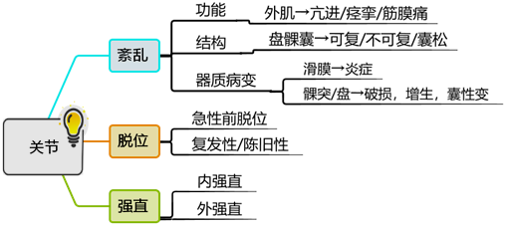
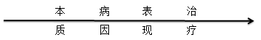
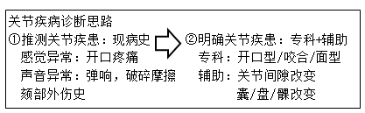
（1~3）题共用题干
1.男，30岁。颞下颌关节习惯性脱位2年，影响说话、进食。检查：双侧颞下颌关节可闻及弹响，开口度过大呈半脱位，关节压痛。
（1）最可能的诊断是（ ）
A.可复性盘前移位
B.翼外肌亢进
C.急性前脱位
D.关节囊松弛
E.滑膜炎

（2）该病常伴有（ ）
A.关节盘穿孔
B.可复性关节盘移位
C.不可复性关节盘移位
D.慢性滑膜炎
E.翼外肌痉挛

（3）应采用的治疗方法是（ ）
A.关节腔内注射硬化剂
B.关节腔封闭治疗
C.关节腔内注射透明质酸钠
D.氯化钠溶液作关节区钙离子导入
E.服用非甾体类抗炎镇痛药

（1~4）题共选备用答案
2.
A.开口初、闭口末清脆弹响
B.开口末、闭口初清脆弹响，颏部偏患侧
C.弹响和开口过大
D.闻及多声破碎音和开口型歪曲
E.疼痛和开口受限
F.存在明显的扳机点压痛
（1）翼外肌功能亢进时可表现为（ ）
（2）翼外肌痉挛时可表现为（ ）
（3）可复性关节盘前移位表现为（ ）
（4）关节盘穿孔、破裂，关节运动时（ ）

3.颞下颌关节脱位以下列哪种脱位方式最常见（ ）
A.后方脱位
B.前方脱位
C.上方脱位
D.内侧脱位
E.外侧脱位

4.下列有关预防颞下颌关节紊乱病的措施中，除外（ ）
A.避免关节区受到寒冷刺激
B.纠正不良咀嚼习惯
C.避免长时间大张口
D.保持乐观情绪
E.颞下颌关节可过度运动

5.患者女性，28岁。左颞下颌关节开口初、闭合末单音清脆弹响，紧咬牙时左关节区疼痛，多数后牙缺失。X线片示左关节后间隙明显变小。其诊断应该是（ ）
A.左翼外肌痉挛
B.左髁突破坏
C.左关节盘穿孔
D.左关节盘前移位，髁突后移
E.左关节盘前移位，关节前移

6.患者，男性，30岁。右颞下颌关节无痛性弹响3个月，检查：开口度50mm，两侧关节开口未弹响，关节区无压痛。首选的治疗方法是（ ）
A.泼尼松龙关节腔封闭
B.1%利多卡因咬肌封闭
C.2%普鲁卡因关节腔封闭
D.1%利多卡因翼外肌封闭
E.2%鱼肝油酸钠关节囊封闭

7.女，20岁。近半年来出现右侧颞下颌关节弹响（开口末、闭口初），开口度5.0cm，关节造影见关节囊扩张。最可能的诊断是
A.翼外肌功能亢进
B.关节囊扩张伴关节盘附着松弛
C.髁突，关节盘相对移位
D.关节盘破裂
E.髁突吸收破坏

8.关于双侧颞下颌关节急性前脱位的叙述，哪项是错误的（ ）
A.前牙开颌，不能闭口
B.下颌前伸，颏部前突
C.耳屏前肿胀，后牙接触
D.必要时作X线检查排除髁状突骨折
E.复位后应限制下颌运动，2~3周

9.关于不可复性关节盘前移位临床特点的叙述，哪项是错误的（ ）
A.典型的关节弹响病史，继之有间断性关节绞索史
B.进而弹响消失，开口受限
C.开口时下颌偏向健侧
D.测被动开口度时，开口度不能增大
E.X线片显示关节前间隙增宽

（1～2 ）题共用备选答案
10.A.双板区撕裂
B.关节囊扩张
C.髁突囊样变
D.关节盘前附着断裂
E.关节盘前移位
（1）最常见颞下颌关节紊乱病
（2）属于颞下颌关节骨关节病

（1~4）题共用题干
11.某男性患者，27岁。因儿童期颏部外伤致颞下颌关节强直。
（1）这类病例常伴有比较严重的面下部发育障碍，请指出下列体征中哪一项是错误的（ ）
A.患侧下颌体及升支短小 B.患侧面部扁平
C.患侧角前切迹加深 D.健侧下颌相对较长
E.颏点偏向患侧

（2）若X线证实，其患侧乙状切迹尚存在，下列哪种手术方法最适宜（ ）
A.在相当于髁突顶处，切除0.5cm宽骨质
B.在相当于髁突颈以上平面，切除1~1.5cm宽骨质
C.在下颌孔平面以上切除1~1.5cm骨质
D.在下颌孔平面以下截骨1~1.5cm骨质
E.在下颌角处截骨1~1.5cm骨质

（3）若双侧颞下颌关节都已受累，病人无法耐受同期双侧手术，而需两次手术，两次手术之间的间隔不应超过（ ）
A.3天 B.1周
C.2周 D.1个月
E.3个月

（4）术后护理描述正确的是
A.拆线后坚持开口训练3个月
B.拆线后坚持开口训练6个月
C.拆线后坚持开口训练12个月
D.拆线后不需要开口训练
F.拆线后坚持开口训练24个月

12.下列哪项不是颞下颌关节可逆性保守治疗的原则
A.药物治疗
B.理疗
C.局部封闭
D.正畸矫治
E.咬合板

13.颞下颌关节急性脱位后应及时首选进行
A.切开复位
B.手法复位
C.限制下颌运动
D.全麻下复位
E.颅颌弹性牵引复位

14.引起颞下颌关节内强直的炎症病变中最常见的是
A.类风湿性关节炎
B.化脓性中耳炎
C.下颌骨骨髓炎
D.血源性化脓性关节炎
E.坏疽性口炎

15.关于颞下颌关节强直造成的咬合错乱，不正确的是
A.下颌牙弓变宽
B.下颌磨牙舌向倾斜
C.发生于成年者，咬合错乱不明显
D.面下1/3垂直距离变短
E.下颌前牙唇侧倾斜

16.颞下颌关节纤维性强直的X线影像是
A.颌间间隙变窄，有高密度影像
B.关节间隙模糊而且密度增高
C.关节结构为致密团块代替
D.关节前间隙增宽，后间隙变窄
E.髁突磨平变短

神经专题

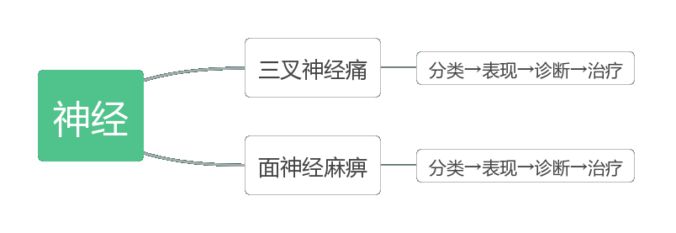
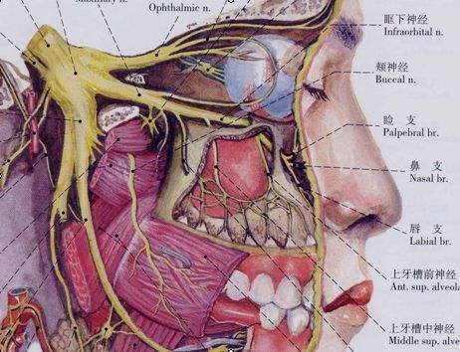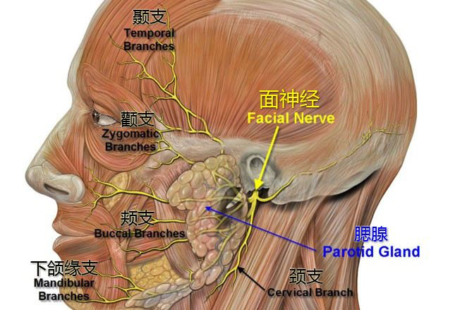
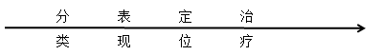
神经疾病诊断思路
1>确定类型：典型疼痛→三叉神经痛→原发/继发：角膜反射
面部瘫痪→面神经麻痹→中央/周围：额纹蹙眉
2>确定位置：
① 三叉神经痛：确定分支→大范围扳机点→小范围利多阻滞
② 面神经麻痹：定位→不同表现不同部位
3>确定治疗：先保守后手术
1.以下关于三叉神经痛的叙述，错误的是
A.三叉神经痛分为原发性继发性两种
B.疼痛可自发，也可由刺激“扳机点"引起
C.原发性三叉神经痛患者无论病程长短，神经系统检查极少有阳性体征
D.角膜反射的改变常提示为器质性三叉神经痛
E.目前治疗三叉神经痛的首选药物是苯妥英钠

2.三叉神经功能检查项目中不包括
A.三叉神经分布区皮肤与黏膜的触、温、痛觉
B.角膜反射
C.腭反射
D.希尔默试验
E.咀嚼肌运动功能检查

3.患者，女，50岁。近两年来右眶上缘、鼻翼旁因触摸多次发生刀割样剧痛，每次最长持续约2～3分钟，则该患者诊断可能为
A.三叉神经眼支痛
B.三叉神经上颌支痛
C.三叉神经下颌支痛
D.三叉神经第Ⅰ、Ⅱ支痛
E.三叉神经第Ⅱ、Ⅲ支痛

4.哪项检查目的在于观察膝状神经节是否受损
A.味觉检查
B.听觉检查
C.泪液检查
D.有无面瘫
E.唾液分泌功能
唇腭裂专题

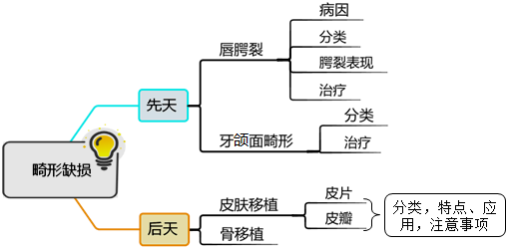
1.单侧唇裂形成的胚胎基础为
A.一侧内侧鼻突与上颌突未融合
B.两侧内侧鼻突未融合
C.上颌突和下颌突未融合
D.上颌突与外侧鼻突未融合
E.内侧鼻突与外侧鼻突未融合

2.下列对“双侧完全性唇裂”的理解正确的是
A.双侧裂隙均未裂至鼻底
B.一侧完全裂，另一侧不完全裂
C.下方的肌层未能联合或错位联合
D.合并双侧牙槽嵴裂
E.双侧上唇至鼻底完全裂开

3.男，3月龄。出生时发现腭部裂开。检查：软腭全部裂开，牙槽突以及唇部无异常。应诊断为（ ）
A.完全性腭裂
B.不完全性腭裂
C.I度腭裂
D.浅II度腭裂
E.III度腭裂

（1～4 ）题共用备选答案
4.A.最不可能伴发唇裂
B.腭部形态几乎正常，但是软腭及腭咽侧壁活动微弱
C.伴发单侧唇裂
D.鼻中隔完全游离
E.必然存在咬合异常
（1）牙颌面畸形（ ）
（2）腭心面综合征（ ）
（3）软腭裂（ ）
（4）双侧完全性腭裂（ ）

5.女孩，10岁。左侧先天性完全性唇腭裂致上颌发育不全，其临床检查除唇腭裂外，其他表现中错误的是
A.碟形脸
B.上颌后缩
C.面中1/3凹陷
D.远中咬合关系
E.颏部突度基本正常

6.腭裂临床表现不包括（ ）
A.卷舌音不清
B.进食时乳汁从鼻孔溢出
C.听力障碍
D.上颌骨发育不足
E.牙列紊乱和牙弓异常

7.导致患者无法形成腭咽闭合的原因中不包括（ ）
A.腭穹隆裂开
B.软腭短小
C.咽鼓管功能异常
D.咽腔宽大
E.腭咽肌环中断

8.男孩，8岁。因“发音不清”前来就诊，在进行临床检查与鉴别诊断时，应考虑的疾病中不包括
A.先天性腭裂致腭咽闭合不全
B.颌骨发育异常致发音不清
C.舌系带过短，卷舌音不清
D.先天性腭咽闭合不全
E.智力低下致讲话不清

9.以下关于唇裂腭裂的叙述，哪项是错误的（ ）
A.外科手术整复是主要的治疗方法
B.应采用综合序列治疗来达到功能与外形的恢复
C.单纯唇裂病员无法形成“腭咽闭合”
D.腭裂病员术后应作语音训练
E.颌骨继发畸形的治疗常在16岁以后进行

（1~9）题共用备选答案
10.A.3~6个月 B.12-18个月
C.4岁以后 D.9~11岁（尖牙未萌，根形成1/2－2/3）
E.16岁以后 F.术后6-12个月
G.11岁左右 H.6个月左右
J.术后4-5周
（1）单侧唇裂修复术的时间为（ ）
（2）腭裂修复术的时间为（ ）
（3）牙槽嵴裂植骨术的时间为（ ）
（4）正颌外科矫治颌骨畸形的时间为（ ）
（5）语音治疗时间（ ）
（6）腭裂术后瘘口二期修补时间为（ ）
（7）唇腭裂术后鼻畸形二期手术时间为（ ）
（8）正颌手术后需要追踪观察的时间为（ ）
（9）正颌手术后多久进行正畸治疗（ ）

11.A.使牙槽突恢复骨的连续性和关闭软组织裂隙
B.重建面颊部的完整性，恢复吸吮功能，避免流涎
C.恢复上唇的正常生理功能及形态
D.恢复牙弓形态，恢复鼻畸形
E.恢复腭部的解剖形态，改善腭部的生理功能，建立良好的“腭咽闭合“
F.改善牙弓形态和鼻畸形
G.封闭裂隙，保持和延长软腭长度
H.使腭咽闭合功能不全或大年龄患者缩小咽腔，增进腭咽闭合
（1）唇裂修复术的目的（ ）
（2）腭裂整复术的目的是（ ）
（3）新生儿正畸治疗的目的是（ ）
（4）牙槽突植骨术的目的是（ ）
（5）腭裂整复术中的腭成形术主要目的是（ ）
（6）腭裂整复术中的咽成形术主要目的是（ ）

（1～3）题共用备选答案
12.A.唇裂修复术
B.腭成形术
C.牙槽突裂植骨术
D.咽成形术
E.正畸矫治治疗
（1）唇腭裂患者恢复上唇正常生理功能及形态的治疗方法是（ ）
（2）通过唇肌生理运动的压迫作用，促使牙槽突裂隙逐渐靠拢。能实现此目的的治疗方法是（ ）

（3）以增进腭咽闭合为主的治疗方法是（ ）

13.男，四月龄。出生时发现左上唇裂开。检查：左侧上唇裂开，但鼻底尚完整。为修复患者上唇畸形，宜行的术式为（ ）
A.旋转推进法
B.Z成形术
C.叉形瓣储备法
D.直线缝合法
E.V-Y成形术

14.关于幼儿早期行腭裂修复术的特点，错误的是
A.手术危险性稍低
B.术野清晰
C.手术时间较短
D.术中出血量少
E.腭黏骨膜瓣易于剥离

15.女，2岁。因先天性不完全性腭裂入院。腭裂修复术后1小时，口内仍可见较多的新鲜渗血，此时应该
A.局部冷敷
B.及时手术止血
C.观察
D.采取头高脚低体位
E.全身使用止血药物

16.唇裂手术患儿在全麻清醒后几小时可进流汁（ ）
A.清醒后即可
B.1小时
C.2小时
D.3小时
E.4小时

17.腭裂术后的饮食要求为（ ）
A.术后半流
B.术后流质1周，半流质5天，2周后普食
C.术后流食，1月后改半流
D.术后两周可进普食
E.术后一周禁食，静脉补给能量

18.下列关于牙颌面畸形的叙述哪项是错误的（ ）
A.牙颌面畸形患者必然存在错（牙合）
B.正颌外科是以研究和诊治牙颌面畸形为主要内容的学科
C.常见的颌骨发育畸形包括发育过度与发育不足两大类
D.畸形可以是对称的或不对称的
E.错（牙合）完全可以反映和代表牙颌面畸形基本的病变特征

19.AngleⅡ类错（牙合）畸形特点是
A.下颌前突合并下颌后缩
B.下颌前突
C.后牙近中（牙合）
D.ANB角＞5°
E.上颌后缩

20.下颌支矢状劈开术升内侧截骨线位于（ ）
A.髁突颈
B.乙状切迹
C.下颌孔与乙状切迹之间
D.下颌孔与下颌角之间
E.下颌角内测

